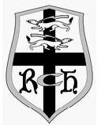
RUGBY CLUB DE L’HERMINE
Fiche de renseignements - Ecole de Rugby

SAISON : 20___ / 20____ Numéro de licence FFR : _________________________________ Catégorie : _______

ENFANT :
NOM et Prénom de l’enfant : ______________________________________________________________________
Date et lieu de naissance : le ________________________ à ____________________________________________
Sexe : _____________
Numéro de sécurité sociale : ______________________________________________________________________

COORDONNEES DES RESPONSABLES DE L’ENFANT :
 | Père | Mère
NOM - Prénom
Adresse postale
Téléphone
Mail

AUTORISATION CNIL : OUI / NON
Les informations recueillies feront l’objet d’un traitement informatique destiné au suivi des membres affiliés à la Fédération et à la gestion des licences. A ce titre, le site a fait l’objet d’une déclaration règlementaire à la Commission Nationale Informatique et Libertés (CNIL). Si vous choisissez NON, les informations ne pourront pas être utilisées à des fins commerciales, associatives ou humanitaires.

AUTORISATION D’EXPLOITATION DES DROITS A L’IMAGE : OUI / NON
Je soussigné (e) _______________________________________________________________________ donne mon accord au Rugby Club de l’Hermine, ses représentants et toute personne agissant avec l’autorisation de l’organisme la permission irrévocable de publier sur le site internet de l’association toutes les photographies ou vidéos non nominatives prises de moi (et ou) de mes enfants dans la cadre des activités du Club et ce durant la période de mon adhésion aux sections, quel que soit le lieu et l’horaire.
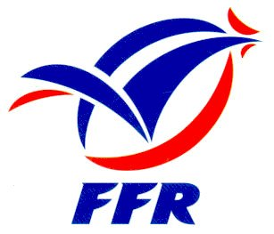
Date : _________________

Signature(s) :

